HTTP와 REST 컨트롤러

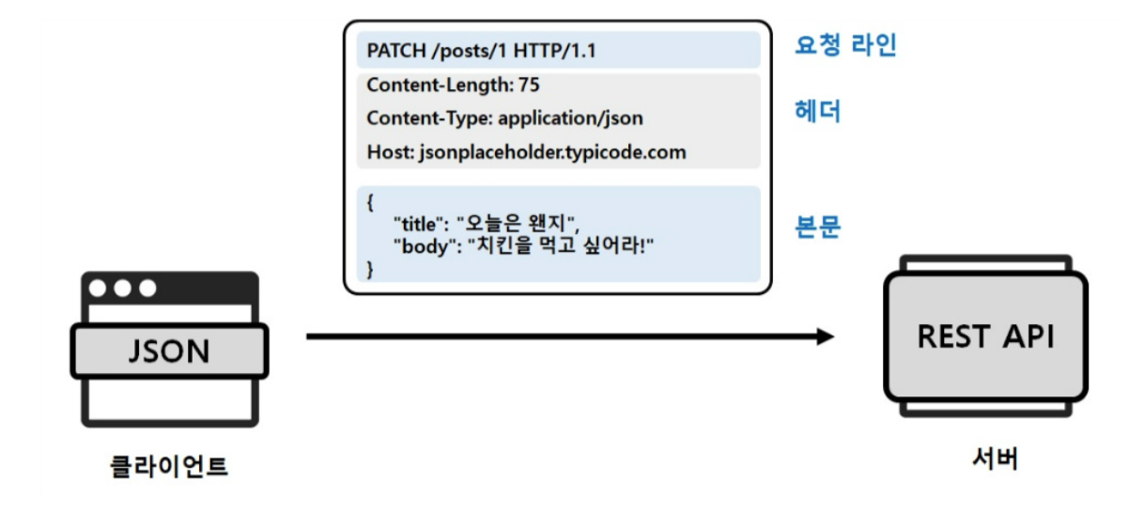

클라이언트가 보내는 HTTP 요청 메시지의 첫 줄에는 요청 라인이 있고, 그 아래에 헤더와 본문이 존재

REST API의 구현 과정

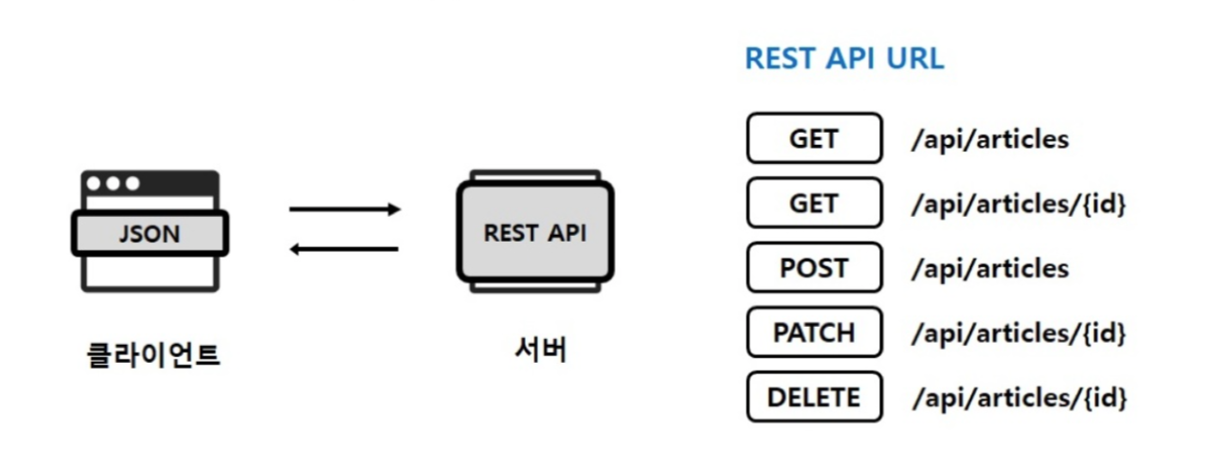

* 조회 요청 : /api/articles 또는 /api/articles/{id}
* Get 메소드로 article 목록 전체 똔느 단일 article을 조회하기
* 생성 요청 : /api/articles
* Post 메소드로 새로운 article을 생성하여 목록에 저장하기
* 수정 요청 : /api/articles/{id}
* Patch 메소드로 특정 article의 내용을 수정
* 삭제 요청 : /api/articles/{id}
* Delete 메소드로 특정 article을 삭제’

Rest 컨트롤러와 ReponseEntity의 역할

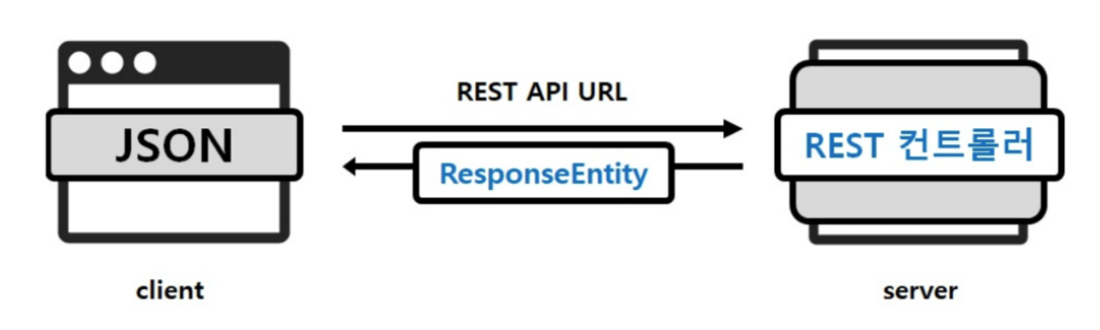

REST API 구현하기

Rest 컨트롤러와 잉반 컨트롤러의 차이

* 일반 컨트롤러 : 컨트롤러의 반환시 뷰 페이지를 반환
* Rest 컨트롤러 : JSON, 텍스트 와 같은 데이터를 반환

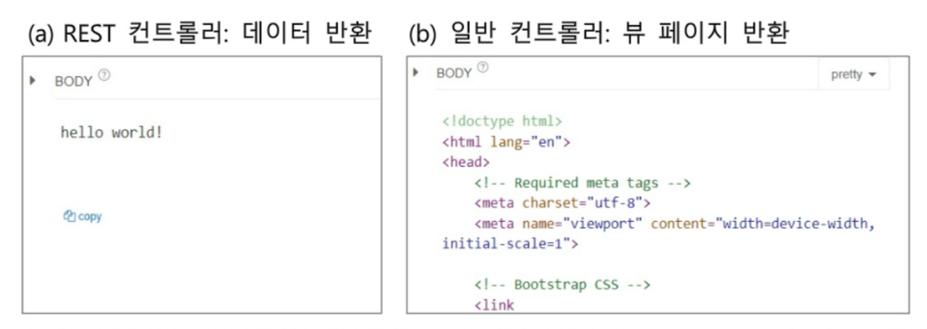

Rest API : get 구현하기

REST API : patch 구현하기

REST API : DELETE 구현하기

1분퀴즈

* @RestController : REST API 구현을 위한 컨트롤러에 사용하는 어노테이션
* @PatchMapping : HTTP 요청 중 PATCH 메소드를 처리하는 어노테이션
* @DeleteMapping : HTTP 요청 중 DELETE 메소드를 처리하는 어노테이션
* @ResponseEntity : REST API 요청을 받아 응답할 때 HTTP 상태 코드, 헤더, 본문을 실어 보내는 클래스
* @HttpStatus : HTTP 상태 코드를 관리하는 클래스

마무리

REST API

REST는 HTTP URL로 서버의 자원을 명시하고, HTTP 메소드를 통해 해당 자원에 대한 CRUD 작업작 하는 것을 의미. API는 클라이언트가 서버의 자원을 요청할 수 있도록 서버측에서 제공하는 인터페이스이다. REST API란 REST기반으로 API를 구현한 것을 의미

REST 컨트롤러의 특징

* @RestController 어노테이션을 붙여 선언
* 클라이언트의 데이터 조회, 생성, 수정, 삭제 요청을 HTTP 메소드에 맞게 @GetMapping, @PostMapping, @PatchMapping, @DeleteMapping으로 받아 처리

ResponseEntity

REST 컨트롤러의 반환 타입, 즉 REST API의 응답을 위해 사용하는 클래스를 의미. REST API의 요청을 받아 응답할 때 이 클래스에 HTTP 사앹 코드, 헤더, 본문을 실어 보낼 수 있다.

HttpStatus

HTTP 상태 코드를 관리하는 클래스로 다양한 Enum 타입과 관련 메서드를 가진다. 상태 코드 200은 HttpStatus.OK, 201은 HttpStatus.CREATED, 400은 HttpStatus.BAD_REQUEST 등으로 관리된다